Projeto de Bloco



Turno: Tarde

Autor: RAYSA FRANÇA DUTRA -134.522.187-83

Endereço do Projeto:

https://github.com/hi-hi-ray/MeAjudaFrancisco

Professores: Luiz Hoyer, Paulo Mauricio e Geraldo Junior.

INFNET, 30/09/2016

Bloco: Desenvolvimento Java

Projeto de Bloco – Desenvolvimento Java

Graduação: Engenharia da Computação

Sumário

**Histórico de revisões do modelo1**

**Introdução2**

**Visão Geral do Produto3**

**Premissas e restrições4**

**Requisitos Funcionais5**

**Requisitos Não Funcionais6**

**Diagramas7**

Caso de Uso8

Atores12

Diagrama de Classe13

Diagrama de Sequência14

Diagrama de Implementação e Componentes15

**Detalhes Extras16**

**Bibliografia e Referências15**

# Histórico de revisões do modelo

|  |  |  |
| --- | --- | --- |
| Versão | Data | Descrição |
| 1.0 | 27/08/2016 | Criação do documento. |
| 1.1 | 18/09/2016 | Término da Documentação. |

# Introdução

* Propósito

Este documento é a documentação completa sobre o meu projeto final de bloco, pertencente ao Bloco Java, fornecendo ao leitor as informações que foram necessárias para o projeto e implementação, assim como para a realização dos testes e homologação do sistema.

* Público Alvo

Este documento se destina aos arquitetos de software, engenheiros de software e testadores.

# Visão Geral do Produto.

O nome escolhido para o Projeto é *Me ajuda Francisco* e ele tem como objetivo principal ajudar os animais abandonados ou possivelmente feridos, animais resgatados acharam um lar, listar instituições que ajudam esses animais que necessitam de doação e ajudar os protetores ou qualquer pessoa que deseja ajudar um animal.

Protetores de animais, pessoas que desejam ajudar um animal ou alguma intuição e adotar um animal.

# Premissas e restrições.

As restrições não fazem parte deste projeto saber quando o animal foi resgatado ou adotado, tornando necessário o usuário avisar o responsável do cadastro avisar que foi resgatado/adotado o animal.

# Requisitos Funcionais.

|  |  |  |
| --- | --- | --- |
| Código | Nome | Descrição |
| F01 | Cadastramento | O sistema deve permitir ao usuário preencher um formulário para o cadastrar o animal, informando o local onde ele está e se está com algum protetor. |
| F02 | Cadastrados | O sistema deve permitir ao usuário buscar todos os animais cadastrados, tendo a possibilidade de serem ser filtrado por estado, e tipo de animal. |
| F03 | Ongs Para Doação | O sistema deve exibir uma lista de instituições, com suas informações para que o usuário possa ajudar a instituição. |
| F04 | Dicas de Cuidados | O sistema deve permitir exibir informações básicas para o resgate de uma animal. |
| F05 | Página de Denúncia | O sistema deve permitir exibir informações para que o usuário consiga realizar uma denúncia, no local apropriado. |
| F06 | Formulário de Cadastramento | O sistema não permitirá cadastrar um animal, se o usuário não preencher todos os campos obrigatórios. |
| F07 | Página sobre o Animal | O sistema deve disponibilizar um botão para informar que o animal já possui um lar. |
| F08 | Regras do Cadastramento | O sistema antes da tela de cadastro deve mostrar as regras sobre o uso do site (clausura de anuncio). |

# Requisitos Não Funcionais.

|  |  |  |
| --- | --- | --- |
| Código | Nome | Descrição |
| NF01 | Armazenamento | O sistema deve contar com um banco de dados para armazenar todos os dados. |
| NF02 | Interface | O sistema só pode ser acessado completamente via browser HTTP/HMTL |
| NF03 | Manutenibilidade | Modificações a qualquer mudança de exclusão no banco de dados deverão ser implementadas aos domingos após recepção de aviso de adoção pelo o e-mail: me.ajuda.francisco@gmail.com |
| NF04 | Aspectos legais | O sistema contará com um termo de política, onde o isenta os criadores de futuros problemas que possam acontecer, por pessoas mal intencionadas. |
| NF05 | Usabilidade | O usuário deverá ser capaz de fazer o cadastro desde de que tenha aceitado os termos da política do site, e tenha preenchido os campos de forma correta. |
| NF06 | Suporte | Suporte ao site será feito exclusivamente através do endereço de e-mail: me.ajuda.francisco@gmail.com |
| NF07 | Flexibilidade | O programador realizará manutenção aos domingos tendo em vista a manutenibilidade (NF03). |
| NF08 | Disponibilidade | O sistema estará disponível pelo todos os dias, |

# Diagramas.

Os diagramas a seguir estão em anexo desse trabalho, em um arquivo Astah. Lembrando que talvez há algumas diferenças quanto a programação, os diagramas são meras ilustrações de como o sistema tem que ser no básico.

As decisões a serem tomadas na programação é para entregar o melhor serviço possível.

# Casos de Uso.

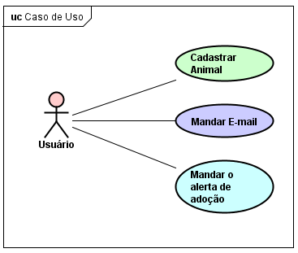

|  |  |
| --- | --- |
| Caso de Uso: UC001/Cadastrar Animal | |
| Descrição Geral: | Cadastrar Animal. |
| Atores: | Usuário do Site. |
| Fluxo Principal | |
| Número | Ação |
| 1 | O usuário entra no site. |
| 2 | O usuário clica no botão de “Cadastrar um animal” que está logo na página inicial. |
| 3 | O usuário é levado para a página do termo do site. |
| 4 | O usuário aceita o termo de cadastro do site. |
| 5 | O usuário preenche o usuário. |
| 6 | O usuário aperta o botão “Finalizar Cadastro”. |
| 7 | O site verifica se as informações está certa. |
| 8 | O site é direcionado para a página de cadastrado com sucesso. |
| Fluxo de Exceção | |
| ER001: | O usuário não aceita o termo de Cadastro do Site. |
| Número | Ação |
| 1 | O usuário pressiona o botão “Recusar” |
| 2 | O usuário é levado a página principal. |
| ER002: | O usuário realiza o cadastro no site de forma errada. |
| Número | Ação |
| 1 | O usuário pressiona o botão “Finalizar Cadastro” |
| 2 | O sistema verifica se está tudo preenchido de forma correta. |
| 3 | O usuário é aconselhado na própria página a preencher o formulário novamente. |

|  |  |
| --- | --- |
| Caso de Uso: UC002/Mandar E-mail | |
| Descrição Geral: | Mandar E-mail. |
| Atores: | Usuário do Site. |
| Fluxo Principal | |
| Número | Ação |
| 1 | O usuário entra no site. |
| 2 | O usuário clica na aba do “fale conosco”, localizada na barra de navegação da página principal (navbar). |
| 3 | O usuário é levado para a página do fale conosco. |
| 4 | O usuário clica no botão “envie nos um e-mail”. |
| 5 | O usuário terá o seu e-mail padrão configurado por ele no sistema aberto. |

|  |  |
| --- | --- |
| Caso de Uso: UC003/Mandar Alerta de Adoção | |
| Descrição Geral: | Mandar Alerta de Adoção. |
| Atores: | Usuário do Site. |
| Fluxo Principal | |
| Número | Ação |
| 1 | O usuário entra no site. |
| 2 | O usuário clica no botão de “Todos os Animais”. |
| 3 | O usuário é levado para o “catalogo” de animais. |
| 4 | O usuário seleciona um animal. |
| 5 | O usuário é levado para um página mais detalhada do animal. |
| 6 | O usuário clica no botão “Esse animal já foi adotado.” |
| 7 | O sistema emitirá um alerta para o e-mail do suporte, que fará a exclusão do animal no site. |

# Atores.

O ator principal e único desse projeto é o usuário.

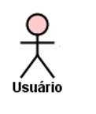

# Diagrama de Classe.

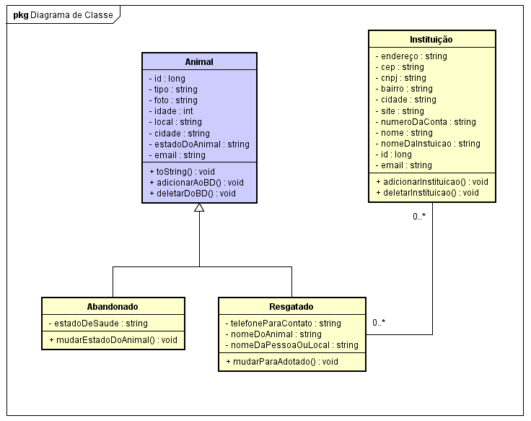As classes estão representadas de forma ilustrativa em base da ideia inicial, do projeto.

# Diagrama de Sequência.

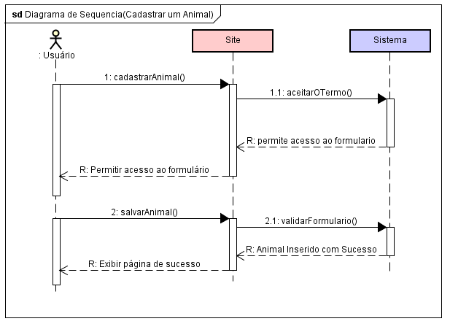

# Diagrama de Implementação e Componentes.

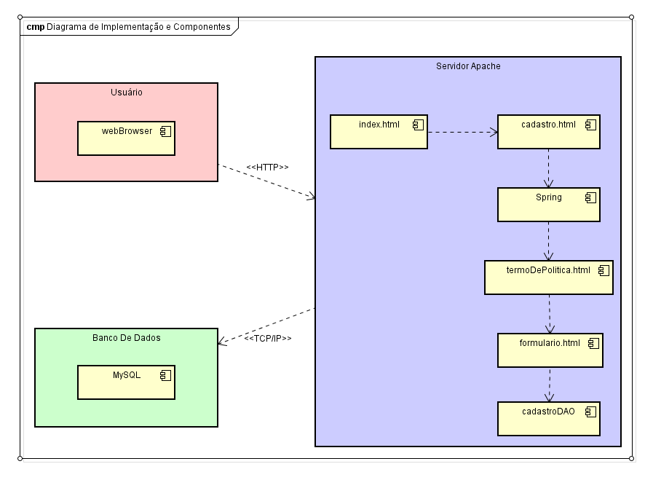Com a finalidade de resumir foi escolhido a implementação do cadastro de um animal.

# Detalhes Extras.

O termo de política do site é:

“Nós, do Projeto Me Ajuda Francisco, tomamos especial cuidado com as informações fornecidas por vocês, essa coleta de informações se resume apenas a aquelas fornecidas no momento do cadastro em nosso site relativas a identificação pessoal como nome, telefone e e-mail.

Não nos responsabilizamos pelos anúncios de animais que por ventura sejam exibidos no site, a proposta do site é unicamente ajudar animais abandonados e facilitar seu procedimento de adoção.

Da mesma forma, é terminantemente proibido utilizar os anúncios como local de venda de animais, apesar de respeitarmos vendedores e compradores, essa não é a proposta do site e pedimos encarecidamente que em caso de visualização de tais conteúdos nos anúncios informem por gentileza no e-mail me.ajuda.francisco@gmail.com.

Por fim, informamos que todas as instituições e ONGS envolvidas na adoção e auxílio aos animais abandonados e ou feridos passam previamente por uma minuciosa avaliação realizada pelos idealizadores do site.”

Qualquer outra informação incluindo a de cima estará disponível no site.

# Bibliografia e Referências

<https://edmilsoncampos.files.wordpress.com/2011/07/grupo-02-sistema-de-biblioteca.pdf>

http://docplayer.com.br/2149984-Sistema-de-venda-de-ingressos-de-cinemaviainternet-documento-de-especificacao-de-requisitos-e-projeto-do-sistema.html